Конспект занятия по изобразительной деятельности
в подготовительной к школе группе
Тема: «Вот оно, какое наше лето»
Задачи:
Учить чувствовать характер цветов и создавать свой образ лета, отражать в рисунке впечатления о лете.
Совершенствовать композиционные навыки: умение создавать композицию на определенную тему, выделять главное, устанавливать связи, располагать изображение на листе бумаги.
Развить творческую фантазию и художественные способности, логическое мышление.
Создать у детей радостное настроение, восторг и удивление от разнообразия красок, цветов лета.
Воспитывать самостоятельность, любовь к родной природе, умение восхищаться красотой летней природы.
Материалы и оборудование: белые листы бумаги одного размера, краски, кисти, цветные карандаши и фломастеры, (на выбор)
Ход занятия:
Воспитатель: Здравствуйте ребята. Сегодня мы с вами вспомним, какое время года наступает после весны? Послушайте загадку:
Я соткана из зноя
Несу тепло с собою
Я руку согреваю
Купаться разрешаю
И любите за это
Вы время года
(ЛЕТО) (Дети отвечают)
Какие летние месяцы вы знаете? (Дети отвечают)
Воспитатель: Первый летний месяц-июнь.
В июне наступает теплая пора лета. Лето еще в самом начале, поэтому могут быть и холодные деньки, бывают дожди и грозы, но в целом погода в месяце хорошая. Можно больше проводить времени на улице, рассматривать цветных бабочек, гулять в саду и носить панамку от солнца, ведь теперь солнышка, очень много и дни, ближе к концу июня, становятся самыми длинными в году.
А, какой следующий летний месяц? (Дети отвечают)
Воспитатель: Июль, самый жаркий и знойный месяц. Солнце припекает настолько сильно, что гулять лучше пораньше с утра и вечером. Можно помогать в саду и на огороде, не забывая защищаться от жарких солнечных лучей. И еще знать, что в любой момент, даже в самую ясную погоду, могут нагрянуть тучи и разразится гроза, потому что, июль самый грозовой месяц. Но обычно гроза быстро проходит и вновь выглядывает солнышко.
Воспитатель: Вкусная и сладкая пора - август. Грядки и кусты дарят самые вкусные плоды. Можно поесть малинки, клубники, а если сходить в лес по грибы, то на солнечных опушках можно собирать сладкую лесную землянику. Гулять в этом месяце одно удовольствие, ведь солнце уже не так припекает, а дни стоят теплые и спокойные.
Воспитатель: Вот мы с вами и поговорили о самом теплом и "вкусном" времени года. А теперь приступаем к работе.

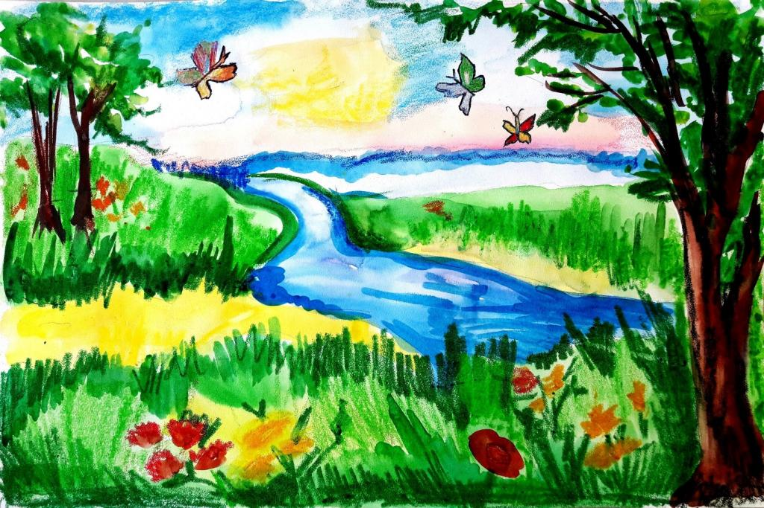

С уважением педагог дополнительного образования
Новикова Людмила Николаевна.

